# Topología

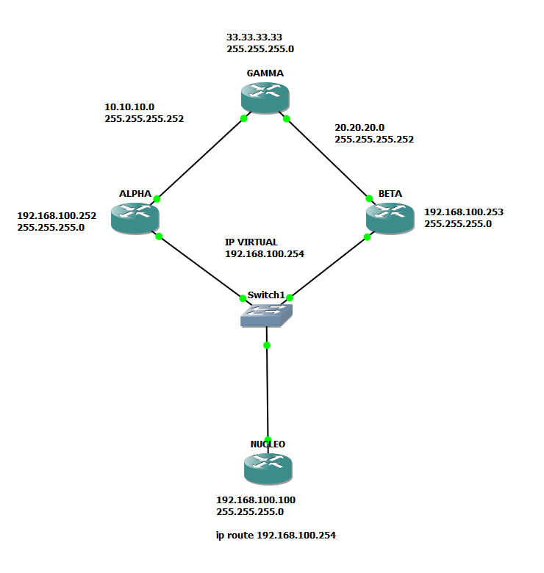

# VRRP

## Router ALPHA en estado backup

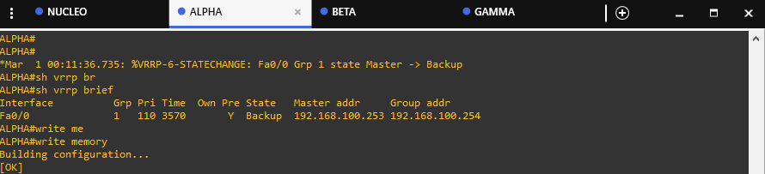

## Router BETA en estado master

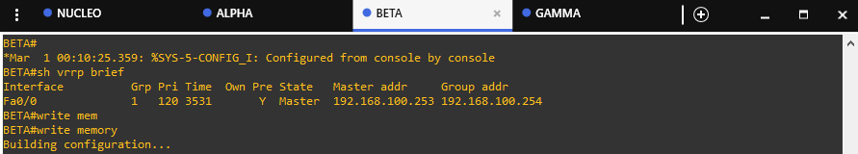

## Visualizando la ruta de la transferencia de paquetes desde el router NUCLEO hacia GAMMA tomando de ruta el router BETA el cual es el master

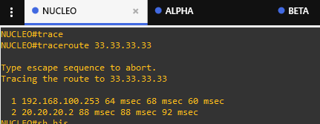

# HSRP

## Router ALPHA en estado active

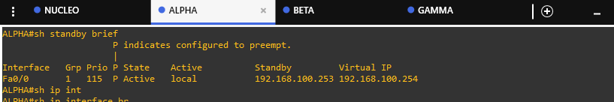

## Router BETA en estado standby

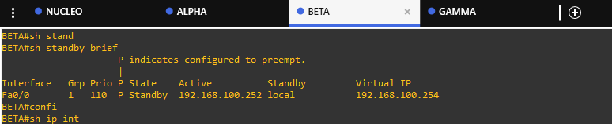

## Visualizando la ruta de la transferencia de paquetes desde el router NUCLEO hacia GAMMA tomando de ruta el router ALPHA el cual es el active

